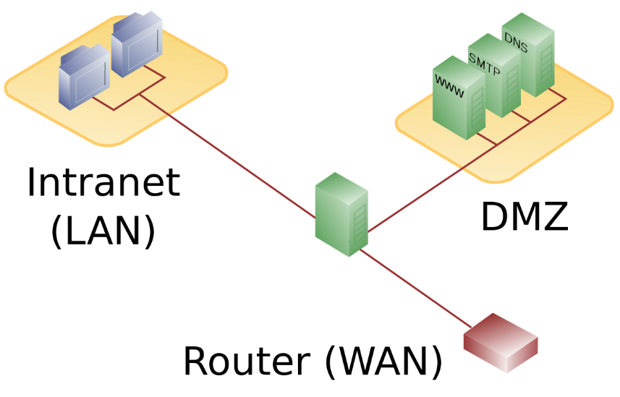**Demilitarisierte Zone:** Ist eine Neutrale Zone zwischen Privatem Netz und öffentlichen Netz.

**Was ist bei der Einrichtung der Firewall im Unternehmen wichtig?**

Um die richtige Firewall zu wählen wollte man wissen wie/wohin entwickelt sich das Unternehmen.

**Meantime between failure**

Ist die Zeit bei elektrischen Geräten nach welcher der erste Fehler auftritt. Beträgt bei HIGH-End Firewalls 10-15 Jahre. Die Meantime-between-failure bei der Standard Firewall beträgt 3-5 Jahre.

**Domain Controller**

Mit Domaincontrollern stellt man den Betrieb eines Unternehmens sicher. Bei Wartungen oder Fehlern kommt man nicht mehr ins Firmennetz. Es werden Domaincontroller in den verschiedenen Abteilungen verwendet.

Stichwort: Ausfallsicherheit

**UFW Linux-Firewall**

Linux Firewalls. Alternative IP-Tables.

UFW-Commands

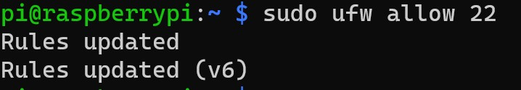

Bsp: SSH PORT öffnen



Bsp: http request nur über den ersten LAN Port zulassen



Alles sperren 🡪 einzelne Ports öffnen

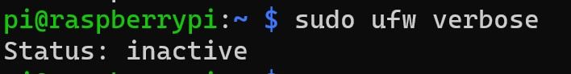

Firewall status